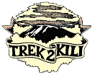
Trek2Kili
P.O. Box 2112 Moshi TZ
Cell+255673360715
trek2kili@gmail.com

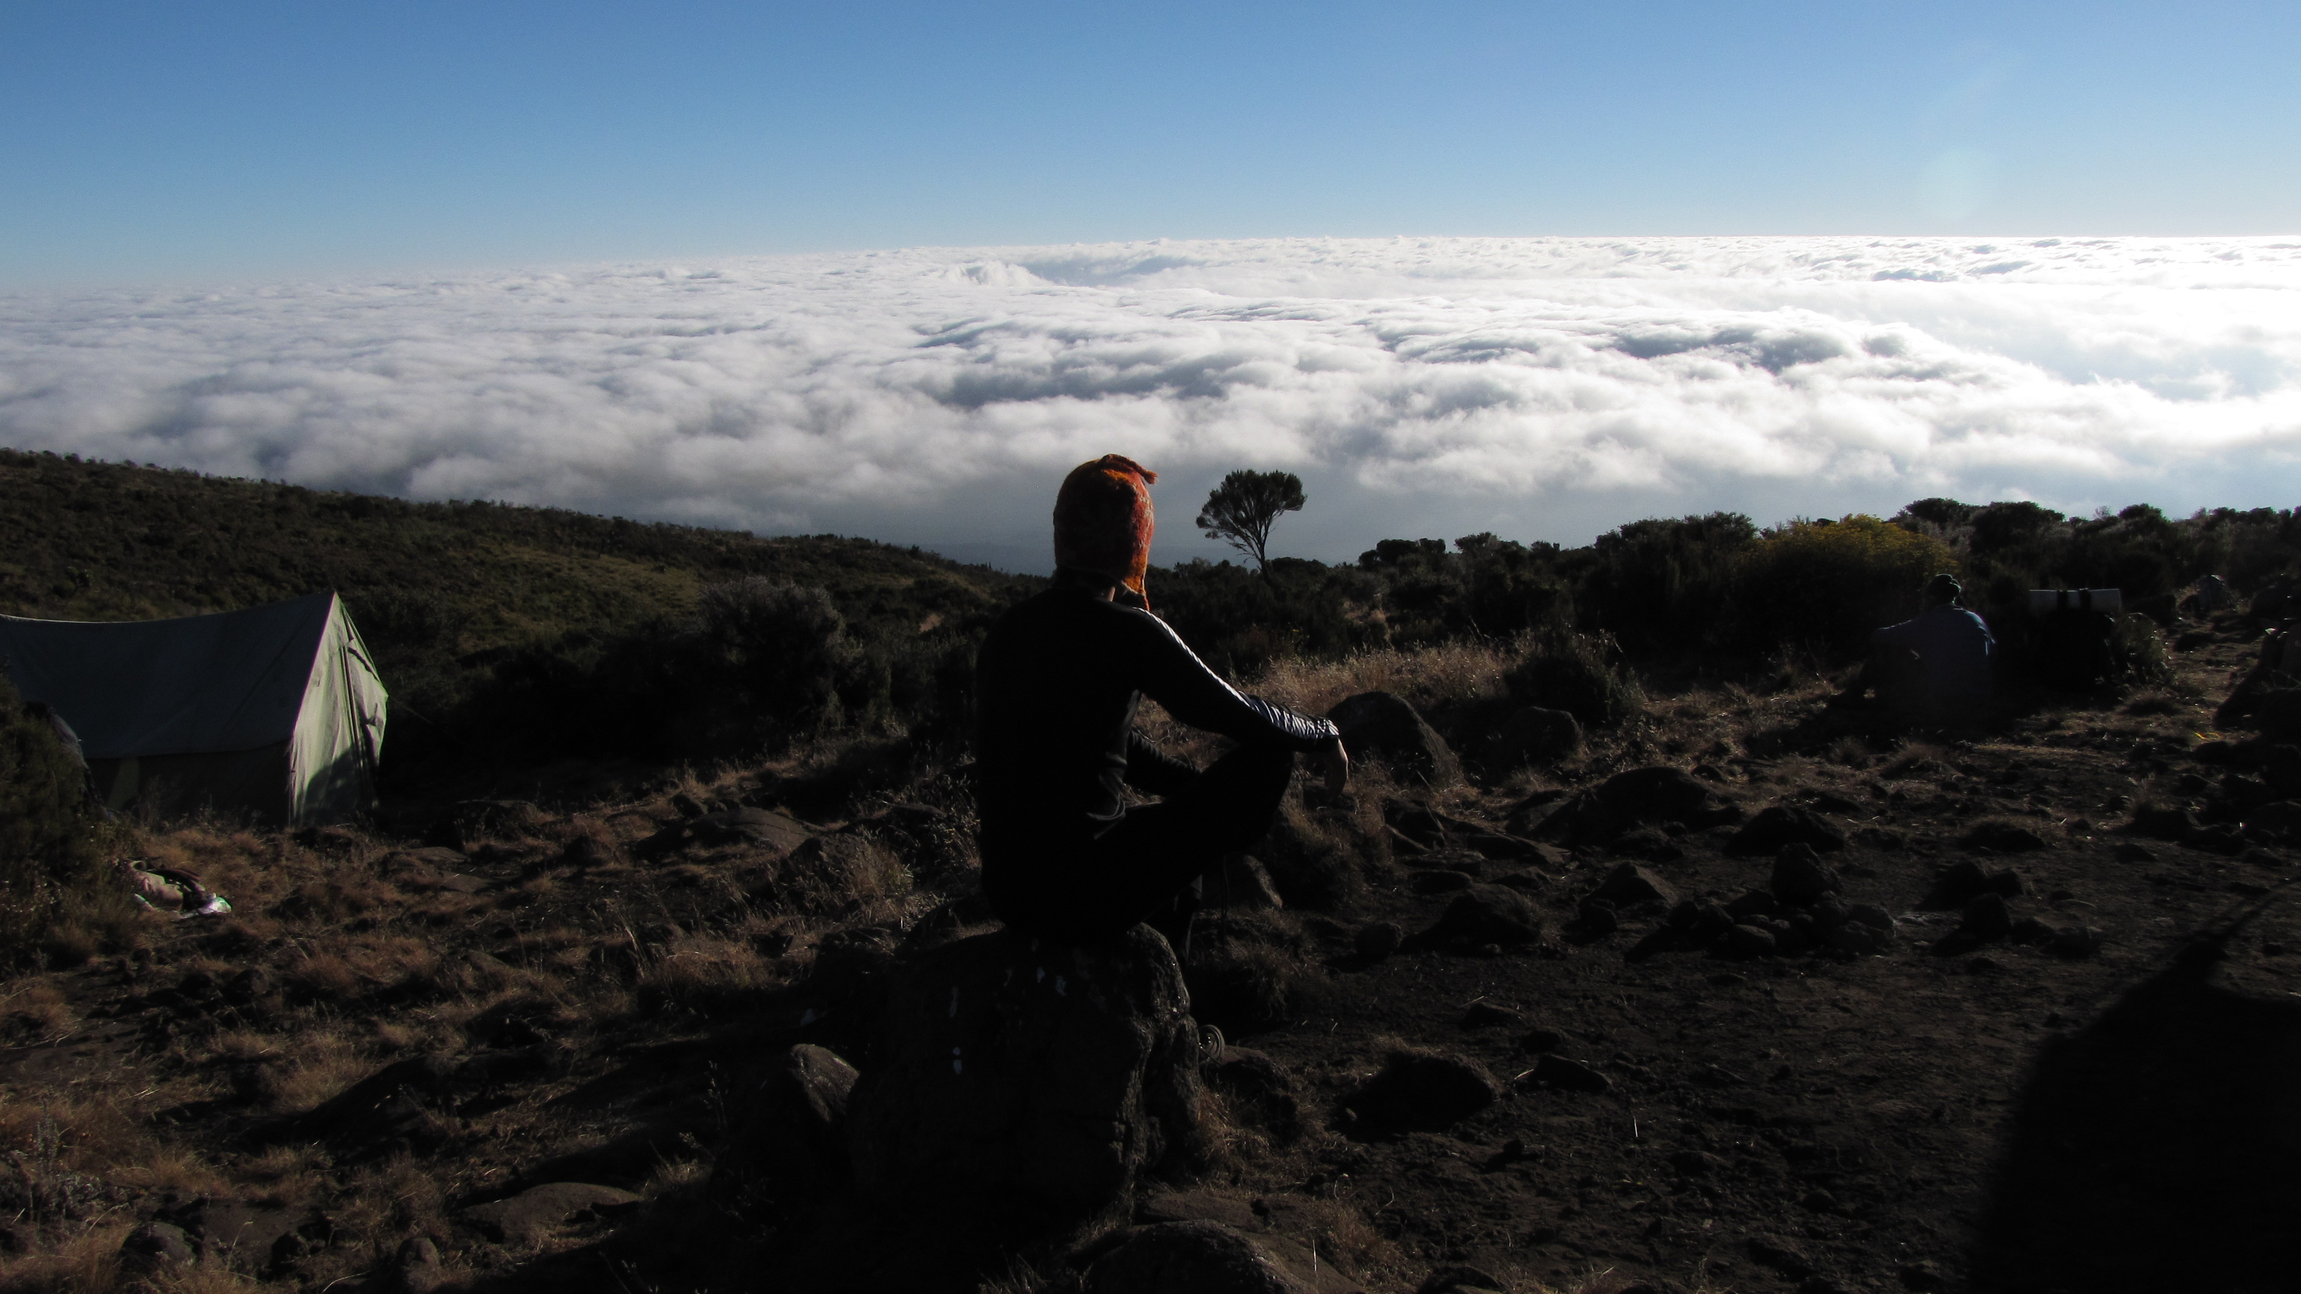

6-DNIOWA TRASA KILIMANDŻARO RONGAI

GÓRA KILIMANJARO RONGAI TRASA

Istnieje sześć ustalonych tras wspinaczki na Kilimandżaro - Marangu, Machame, Lemosho, Shira, Rongai i Umbwe. Trasy Marangu, Machame i Umbwe docierają z południa góry. Trasy Lemosho i Shira zbliżają się od zachodu. Trasa Rongai zbliża się od północy. Wszystkie trasy z wyjątkiem Marangu i Rongai schodzą przez Mwerkę.

Trasa Rongai na Kilimandżaro

Wspinaczka na Kilimandżaro trasą Rongai

Mniej zatłoczona ze względu na swoje odległe położenie trasa oferuje wędrowcom wyjątkowe przeżycia dzikiej przyrody, w których można zobaczyć duże zwierzęta, takie jak antylopy, słonie i bawoły. Ponieważ po tej stronie góry jest zwykle mniej wilgoci, jest mniej prawdopodobne, że napotkasz deszcz i będziesz mieć bardziej niezakłócony widok na szczyt. Chociaż jest bardziej płaski, nie daje opcji wspinaczki na wysoki sen i dlatego zaleca się wybranie większej liczby dni na aklimatyzację.

Trasa Rongai jest jedną z łatwiejszych tras na Kilimandżaro. Rongai to jedyna trasa prowadząca do Kilimandżaro od północy, a zejście prowadzi drogą Marangu. Szczytowa noc z Kibo Hut jest stroma i prowadzi tą samą ścieżką, co droga Marangu, która prowadzi przez Gilman's Point do Uhuru Peak.

Istnieje kilka odmian; ta opisana to dłuższa trasa prowadząca w Mawenzi Tarn.

Czas trwania: 5 lub 6 dni
Trudność: średnia
Sceneria: bardzo dobra
Ruch: mały

Po przybyciu na międzynarodowe lotnisko Kilimandżaro zostaniesz powitany i przeniesiony na nocleg w Kilimandżaro Wonders Hotel 4-gwiazdkowy B&B. Twój główny przewodnik spotka się z Tobą na odprawie, sprawdzeniu sprzętu i zorganizuje wynajem sprzętu, którego możesz potrzebować.

DZIEŃ 1: NALE MURU GATE - SIMBA CAMP: 7KM / 5MI | 3-4 GODZ. | LAS DESZCZOWY

Elewacja: 1997 m / 6552 stóp do 2635 m / 8645 stóp
Uzyskana wysokość: 638 m

Wyjeżdżając z Moshi, podróż trwa 4-5 godzin i prowadzi przez plantacje kawy i wioskę Nale Muru do bramy Parku Narodowego Kilimandżaro. Będziemy cierpliwie czekać na wydanie naszych zezwoleń, obserwując zgiełk operacji, ponieważ wiele załóg przygotowuje się do dalszej podróży Ciesz się piękną leśną scenerią i wietrznymi szlakami, podczas gdy Twój przewodnik opowie Ci o lokalnej florze i faunie oraz przyrodzie prawdopodobnie zobaczą. Obóz Simba znajduje się w pobliżu pierwszej jaskini na skraju wrzosowisk i oferuje spektakularne widoki na równiny Kenii.

DZIEŃ 2: OBÓZ SIMBA - DRUGI OBÓZ W JASKINI: 5,8 KM / 3,6 MIL | 5-6 GODZIN | MOORLAND

Wysokość: 2635 m / 8645 stóp do 3487 m / 11440 stóp
Uzyskana wysokość: 852 m

Po dobrze przespanej nocy i obfitym śniadaniu kontynuujemy wędrówkę po wrzosowiskowym terenie po stałej ścieżce wznoszącej. Zobaczysz wspaniałe widoki Kibo i po raz pierwszy zobaczysz pola lodowe na wschodnim obrzeżu krateru. Małe krzewy wrzosowisk stały się cieńsze, gdy zatwierdziłeś drugą jaskinię. Temperatura zaczyna spadać.

DZIEŃ 3: DRUGI OBÓZ JASKINI - TRZECI OBÓZ JASKINI: 3,3 KM / 2 MIL | 3-4 GODZINY | PÓŁPUSTYNNY

Wysokość: 2635 m / 8645 stóp do 3936 m / 12913 stóp
Uzyskana wysokość: 449 m

Po śniadaniu i pakowaniu kontynuujesz stabilną wspinaczkę, wkraczając w teren półpustynny. Ten stosunkowo krótki dzień wędrówki przybliża Cię do wielkanocnych pól lodowych, nieustannie zwracając uwagę na ich piękno. Zwróć uwagę na swoje ciało i informuj swojego przewodnika o wszelkich oznakach choroby wysokościowej.

4 DZIEŃ: TRZECI OBÓZ W JASKINI - KIBO: 6,7 KM / 4,2 MIL | 4-5 GODZIN | ALPEJSKA PUSTYNIA

Wysokość: 3936 m / 12913 stóp do 5174 m / 16975 stóp
Uzyskana wysokość: 1238 m

Wczesnym rankiem opuszczając strefę półpustynną z trzeciej jaskini i rozpoczynając wędrówkę po alpejskich terenach pustynnych, do końca wspinaczki. Dzisiejsza wędrówka zabierze Cię tuż pod ścianą krateru Kibo do schronisk Kibo Huts. W tym momencie połączysz się z Marangu Route, którym będziesz wędrować na szczyt. Przygotujesz swoje ubranie i sprzęt (wymienisz baterie na czołówkę i aparat) przed pójściem spać do godziny 19:00 i postarasz się złapać kilka godzin odpoczynku przed próbą zdobycia szczytu.

DZIEŃ 5: KIBO HUTS - SZCZYT: 4KM / 2,5 MILI W GÓRĘ | 5-7 GODZIN | - HOROMBO HUTS: 15,75 KM / 9,8 MIL W DÓŁ | 5-6 GODZIN | LODOWCE, SZCZYT POKRYTY ŚNIEGIEM

Elewacja: od 5174 m / 16975 stóp do 5895 m / 19,341 stóp
Uzyskana wysokość: 721 m
Zejście na 3721 m / 12208 stóp
Utrata wysokości: 2174 m

Podekscytowanie narasta, ponieważ poranek zaczyna się wcześnie między północą a 2 w nocy.Jest to najbardziej wymagająca psychicznie i fizycznie część wędrówki.

Kontynuujemy naszą drogę na szczyt między lodowcami Rebmann i Ratzel, starając się zachować ciepło i skupić się na niesamowitym poczuciu spełnienia, które nas czeka. Wykonując ruch serpentynowy w kierunku północno-zachodnim i wspinając się przez ciężkie piargi w kierunku Stella Point na krawędzi krateru. Podczas krótkiego odpoczynku zostaniesz nagrodzony najwspanialszym wschodem słońca. Szybciej wędrowcy mogą podziwiać wschód słońca ze szczytu. Stąd, podczas pozostałej 1 godziny wspinaczki na szczyt Uhuru, najprawdopodobniej przez całą drogę napotkasz śnieg.

Gratulacje, krok po kroku osiągnąłeś szczyt Uhuru, najwyższy punktt na Kilimandżaro i na całym kontynencie afrykańskim!

Po zdjęciach, uroczystościach i może kilku łzach radości, poświęcamy kilka chwil, aby cieszyć się tym niesamowitym osiągnięciem. Rozpoczynamy strome zejście do Mweka Camp, zatrzymując się w Barafu na lunch i bardzo krótki odpoczynek. Zdecydowanie zalecamy stuptuty i kijki trekkingowe na niechciane do współpracy tereny z luźnym żwirem i popiołem wulkanicznym. Zasłużony wypoczynek czeka na Twój ostatni wieczór w górach. Nocleg Mweka Camp.

DZIEŃ 6: HOROMBO HUTS - MARANGU GATE - MOSHI: 20 KM / 12,5 MIL | 6-7 GODZIN | LAS DESZCZOWY

Wysokość: 3721 m / 12208 stóp do 1905 m / 6250 stóp
Utrata wysokości: 1816 m

Po śniadaniu i szczerej ceremonii wyrażenia uznania i nawiązania więzi zespołowej z załogą czas się pożegnać. Kontynuujemy zejście w dół zatrzymując się na lunch w schroniskach Mandara. Pamiętaj, aby dać napiwki swoim przewodnikom, kucharzom i tragarzom, bo ich tu zostawisz. Wracasz do Marangu Park Gate i otrzymujesz certyfikaty ze zjazdu. Ponieważ pogoda jest drastycznie cieplejsza, teren jest mokry, błotnisty i stromy, dlatego gorąco polecamy getry i kijki trekkingowe. Pod bramą spotka Cię pojazd, który zawiezie Cię z powrotem do hotelu w Moshi (około 45 minut). Ciesz się długim, gorącym prysznicem, kolacją i uroczystościami !!

Nocleg Kilimanjaro Wonders Hotel 4 gwiazdki ze śniadaniem. przed przeniesieniem do domu, safari lub relaksującej wycieczki na Zanzibar.

CERTYFIKOWANE WSPINANIE ETYCZNE:

Uważamy, że branża turystyczna ma obowiązek i doskonałą okazję do ochrony światowych siedlisk przyrodniczych, miejsc dziedzictwa kulturowego i społeczności. Aktywnie promujemy zrównoważony rozwój środowiska i odpowiedzialność społeczną.

Jako Partner odpowiedzialnego podróżowania jesteśmy dumnymi członkami i aktywnymi sympatykami organizacji
Kilimandżaro Porters Assistance Project (KPAP), inicjatywa International Mountain Explorers Connection (IMEC). KPAP podnosi świadomość społeczną dotyczącą właściwego traktowania tragarzy na Kilimandżaro i pomaga firmom wspinaczkowym we wdrażaniu procedur zapewniających uczciwe i etyczne traktowanie ich tragarzy.

Każda wspinaczka jest audytowana, aby zapewnić członkom załogi odpowiednie wynagrodzenie, napiwki, jedzenie, sprzęt i warunki do spania. Uważamy, że to całkiem niezłe, a nasi klienci również. Zajrzyj na nasz profil na Tripadvisor, aby zobaczyć, co mówią o nas ludzie.

OBEJMUJE PAKIET TREKKINGOWY:

- Trekking na Kilimandżaro zgodnie z planem
- Profesjonalny, anglojęzyczny przewodnik pierwszej pomocy dla ratowników dzikich zwierząt i certyfikowany przewodnik RKO
- Właściwa racja załogi górskiej (Cook & Porters)
- Zakwaterowanie przed i po (2 noce ze śniadaniem)
- Lotniskowe Transfery
- Posiłki zgodnie z planem podróży
- Woda pitna i pełne wyżywienie
- Wszystkie opłaty za park narodowy i schronisko, pozwolenia dla załogi i podatek VAT
- Sprawiedliwe i zrównoważone wynagrodzenie załogi
- Bramka transferowa
- Bezpłatna butla z tlenem
- Przenośna prywatna toaleta i portier
- Jakość importowanych urządzeń

WYŁĄCZONY Z PAKIETU TREKKINGOWEGO:

- Loty
- Opłaty wizowe
- Wymagane jest ubezpieczenie podróżne lub medyczne i należy poprosić o Rekomendację
- Torba Gamow
- Lek
- Wskazówki dla tragarzy i załogi górskiej (zalecane 20% normy branżowej)
- Osobiste pieniądze na pamiątki itp.
- Żywność i napoje energetyczne, napoje alkoholowe i bezalkoholowe
- Sprzęt do wypożyczenia osobistego, taki jak kijki trekkingowe, śpiwory itp.
- Dodatkowe noclegi w domku, jeśli wczesne przyzwoite od góry 150 USD za pokój

KOSZTY TREKKINGU:

Rongai 6 dni 5 nocy 2350 USD za osobę
Dodatkowa opłata za wspinaczkę solo 320 $
Dodatkowa opłata za jedną osobę 280 USD

POMYSŁ NA LISTĘ ZAŁOGI DLA 2 KLIENTÓW JEST PONIŻEJ:
- 1 Główny przewodnik
- 1 Przewodnik pomocniczy
- 1 kucharz
- 1 kelner
- 1 Magiczne słowo portiera w toalecie (Pilot)
- 10 stałych tragarzy.

WIEDZIEĆ PRZED WYJŚCIEM:

- Pogoda
- Fakty podróżnicze do Tanzanii
- Bezpieczeństwo
- Odpowiedzialna podróż
- Co spakować
- Posiłki na górze

